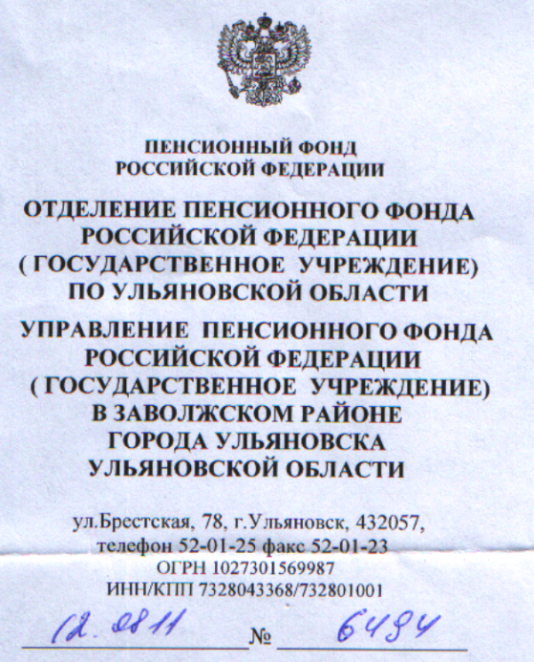

Вострягову В.А.
бульвар Пензенский д. 19 кв. 119,
город Ульяновск 432063
Отделение Пенсионного фонда РФ
(ГУ) по Ульяновской области.
Начальнику отдела по работе с обращениями граждан, застрахованных лиц, организаций и страхователей Гордеевой В.В.

Уважаемый Владимир Александрович!
Управление Пенсионного фонда Российской Федерации (государственное учреждение) в Заволжском районе города Ульяновска на Ваше обращение в Пенсионный фонд Российской Федерации дополнительно сообщает.
По рекомендации Отделения Пенсионного фонда РФ по Ульяновской области Управлением был сделан запрос в Государственный архив Ульяновской области, за период Вашей работы в Управлении механизации № 4 треста «Спецстроймеханизация», копий лицевых счетов для уточнения выплат с февраля 1988 года по январь 1993 года, на которые начислялись страховые взносы, выписок из приказов о представлении премий, а также Положения о системе оплаты труда на предприятии.
Кроме того, были сделаны запросы справок о заработной платы за период Вашей работы с октября 1975 года по март 1977 года, с апреля 1977 года по июль 1977 года, с июля 1977 года по август 1981 года с марта 1985 года по декабрь 1987 года, а также с августа 1993 года по август 1994 года.
В наш адрес поступили архивные справки о заработной плате за периоды работы с 1975-1977годы, за 1977 год, с 1980-1981 годы, а также за 1985-1987 годы.
При подборе среднемесячного заработка по справкам о заработной плате выявлено, что наиболее выгодное отношение заработков 1,2 (максимальное отношение) по справке о заработной плате за 60 месяцев с 01.01.1986 года по 31.12.1990 года.
С 01.07.2011 года согласно личного заявления осуществлен перерасчет размера Вашей пенсии по справке о заработной плате в соответствии с пунктом 3 статьи 30 Федерального закона от 17.12.2001 года № 173-ФЗ «О трудовых пенсиях в Российской Федерации».
С 01.07.2011 года размер Вашей пенсии составил 7457 рублей 96 копеек.
Доплату пенсии за июль 3283 руб.25 коп. и за август 3283 руб.25 коп Вы получите в августе (после 17 числа) разовым поручением (Опись № 737 от 12.08.2011 года) в 63 почтовом отделении.
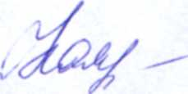
Зам. Начальника Управления В.И.Камашева

